接口名称： 银信爬虫资料上传接口
Url: http://120.26.89.131:60523/fms/index.php/api/Yxdata/send_data
请求类型: POST
请求参数
 | Body | Param_name(参数名) | Type(数据类型) | Mark(备注)
 |  | type | String[2,50] | 表名的英文-详情见最后的枚举表
 |  | data | String | json数据
返回参数
 |  | msg | string | 成功时返回数据保存成功 失败时返回失败原因
 |  | code | Int | 0:数据保存成功 其它表示失败

测试实例
Url: http://120.26.89.131:60523/fms/index.php/api/Yxdata/send_data
type:master_account
data:{银信账号:YX13611111111}

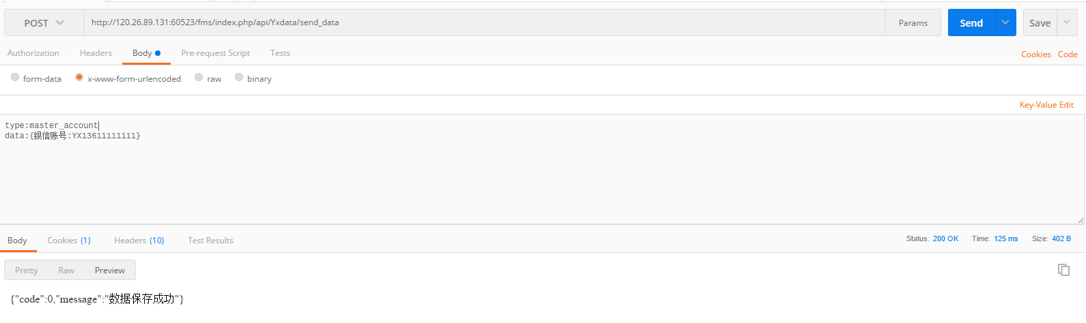

中文-英文枚举
充值提现汇总 | rw_collect
借款人及投资人列表 | borrower_investor_list
借款人详情 | borrower_detail
借款人详情 的副本 | borrower_detail_copy
投资人详情 | investor
我的借款_点开标题_出借记录 | lend_log
我的借款_点开标题_还款计划 | repayment plan
我的借款_未完结 | loan_nofinish
我的借款_已完结 | loan_finish
账户设置信息汇总 | account_detail

